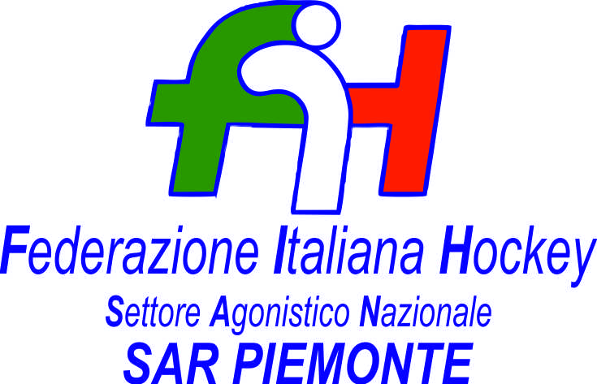

FEDERAZIONE ITALIANA HOCKEY - SAN PIEMONTE

Cocco Felicita Str. Casa del Bosco 19 12042 BRA CN - tel. 347.1106091 - 349.9703176
e-mail - sar1.felicocc@libero.it sanpiemonte@federhockey.it

Bra, 07 Settembre 2

C.U. 001 - ANTICIPO GARA UNDER 21 MASCHILE

A SEGUITO ACCORDI TRA LE SOCIETA’ SI COMUNICA CHE LA GARA UNDER 21 MASCHILE

USD MONCALVESE - SAVONA H. AVRA’ LUOGO A MONCALVO IL GIORNO

11 SETTEMBRE ORE 15.00

Cordiali Saluti

SAN PIEMONTE

Cocco Felicita

___________________________________________________________________________________
 | 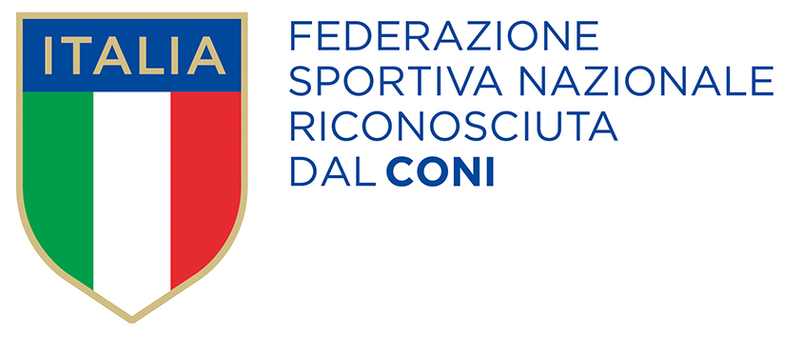
  Responsabile S.A.R. Piemonte: Felicita COCCO
  Tel. 347/1106091 – 349/9703176 – e-mail: sanpiemonte@federhockey.it
  Partita Iva 01384511000 – Cod. Fiscale 05288960585

